# 综合实验8 《小吃APP》我的页面设计

## 一、实验简介

本次实验将在上次实验代码的基础上实现【我的页面】的布局排版，该页面内容主要分为3块：用户基本信息、用户入口（购物评价入口、购买记录入口、收货地址入口、联系客服入口）、口味设置。其主要利用CardView控件实现立体式效果，利用CheckBox控件实现多选效果，利用RadioGroup+RadioButton实现单选效果。

## 二、实验目标

* 掌握CheckBox控件的使用
* 掌握RadioGroup+RadioButton控件的使用
* 熟练CardView控件的布局
* 实现【我的页面】布局排版

## 实验操作步骤

### 实现效果

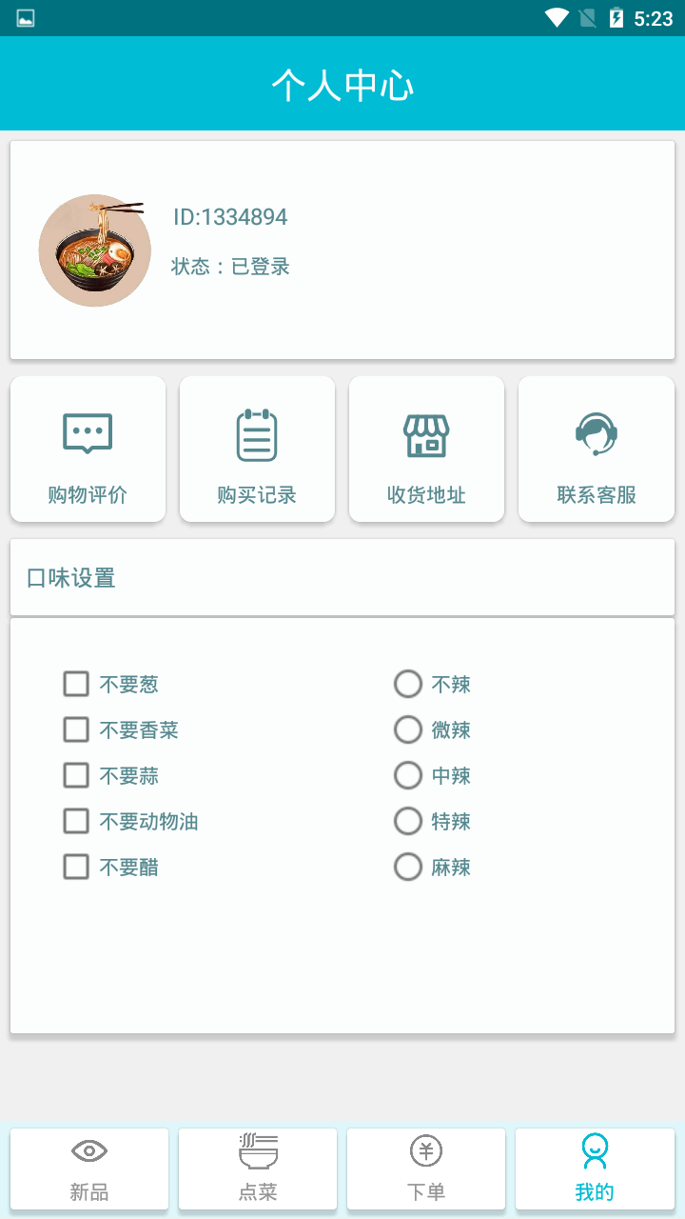 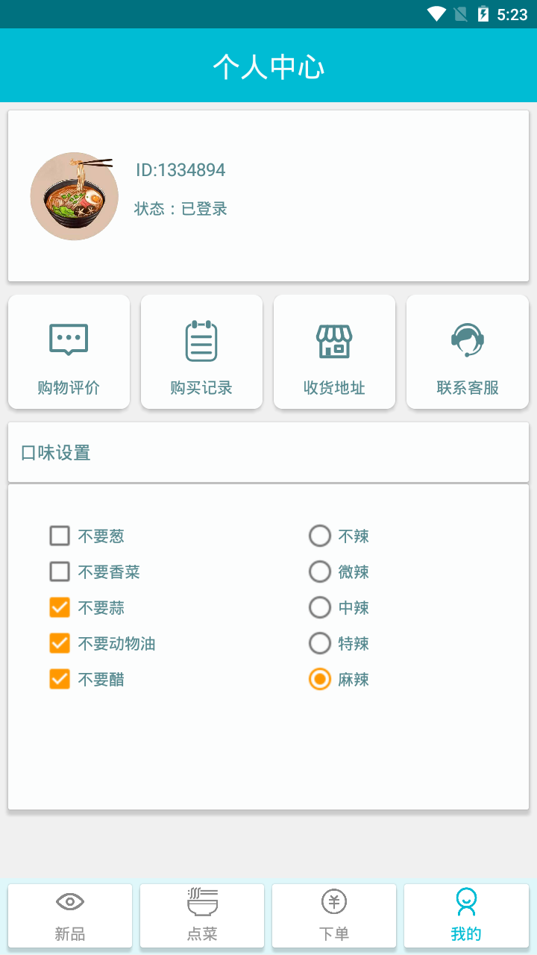

### 实现步骤

#### 第1步：打开综合实验7开发的【XC】项目；

点击Android Studio工具左上角的【File】->【Open】->在弹出的界面里选择自己存放综合实验7项目【XC】的位置，选择【XC】，再点击【OK】即可。

#### 第2步：调整根布局代码

在<app\res\layout\>目录下【user_fragment.xml】的布局文件里插入下面的代码，其效果为：把整个页面分成10等分，设置为上下结构的LinearLayout布局，添加淡灰色背景。

android:background="@color/colorBackground3"

android:orientation="vertical"

android:weightSum="10"

xmlns:app="http://schemas.android.com/apk/res-auto"

上述代码插入的具体位置如下图所示

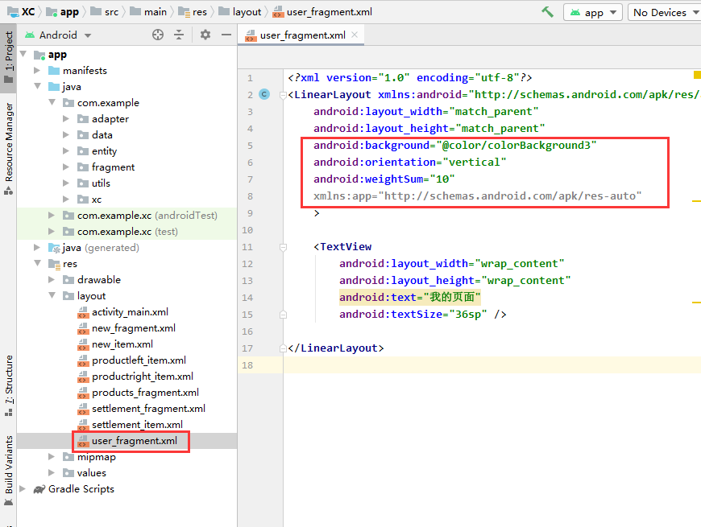

#### 第3步：设计标题

在<app\res\layout\>目录下【user_fragment.xml】的布局文件里插入或编辑为下面的代码，其效果为：标题名称为【个人中心】，标题背景色为青蓝色，文字颜色淡蓝白色，文字大小为25sp，底部内边距15dp，文字位置底部居中，标题控件占整个页面布局1.2等分。

android:id="@+id/textView"

android:layout_width="match_parent"

android:layout_height="0dp"

android:layout_weight="1.2"

android:background="@color/colorBackground1"

android:gravity="center|bottom"

android:paddingBottom="15dp"

android:text="个人中心"

android:textColor="@color/colorText1"

android:textSize="25sp"

上述代码插入或编辑的具体位置和效果如下图所示

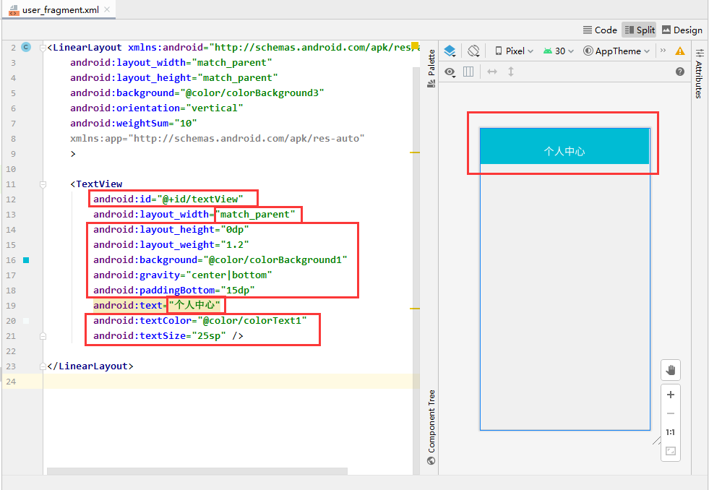

#### 第4步：设计整体布局

在<app\res\layout\>目录下【user_fragment.xml】的布局文件里插入下面的代码，其作用为：添加用户基本信息布局控件，其大小占整个页面布局2等分；添加用于入口布局控件，其大小占整个页面布局1.5等分；添加口味设置标题布局控件，其大小占整个页面布局0.7等分；添加口味设置选项布局控件，其大小占整个页面布局3.8等分；添加留白控件，其大小占整个页面0.8等分。

<androidx.cardview.widget.CardView

android:layout_width="match_parent"

android:layout_height="0dp"

android:layout_marginTop="7dp"

android:layout_marginLeft="7dp"

android:layout_marginRight="7dp"

android:layout_marginBottom="12dp"

android:layout_weight="2"

app:cardElevation="4dp" >

</androidx.cardview.widget.CardView>

<LinearLayout

android:layout_width="match_parent"

android:layout_height="0dp"

android:layout_weight="1.5"

android:orientation="horizontal"

android:weightSum="4">

</LinearLayout>

<androidx.cardview.widget.CardView

android:layout_width="match_parent"

android:layout_height="0dp"

android:layout_marginLeft="7dp"

android:layout_marginRight="7dp"

android:layout_marginBottom="2dp"

android:layout_weight="0.7"

app:cardElevation="4dp" >

</androidx.cardview.widget.CardView>

<androidx.cardview.widget.CardView

android:layout_width="match_parent"

android:layout_height="0dp"

android:layout_marginLeft="7dp"

android:layout_marginRight="7dp"

android:layout_weight="3.8"

app:cardElevation="4dp">

</androidx.cardview.widget.CardView>

<TextView

android:layout_width="match_parent"

android:layout_height="0dp"

android:layout_weight="0.8" />

上述代码插入的具体位置如下图所示

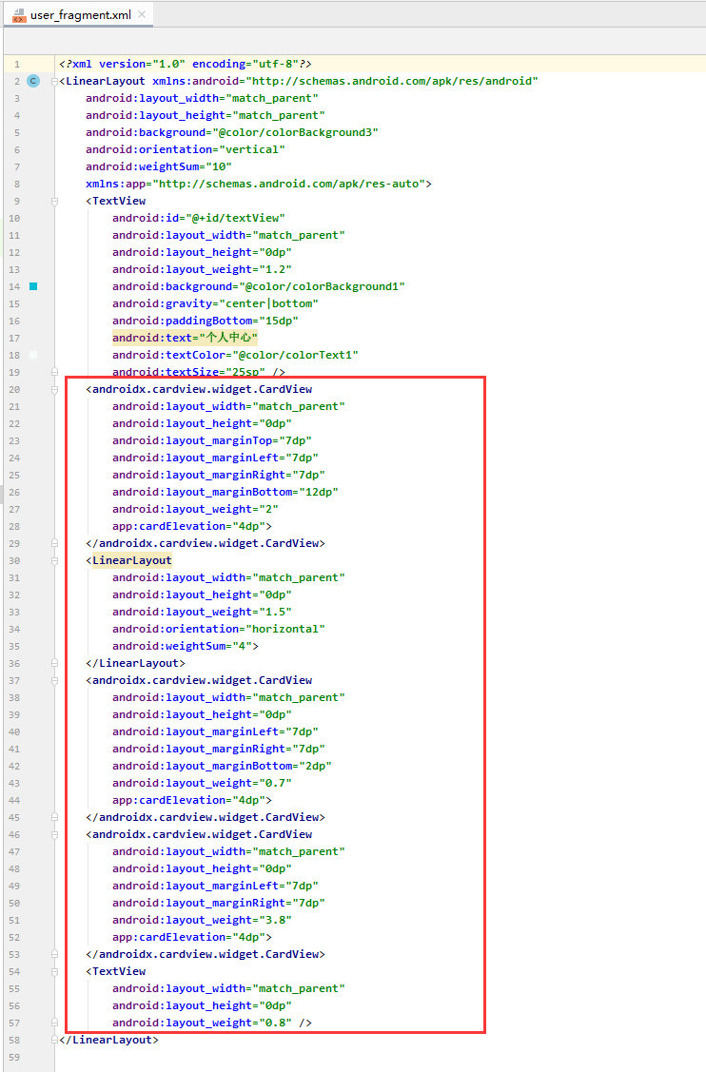

上述代码插入后的效果如下图所示

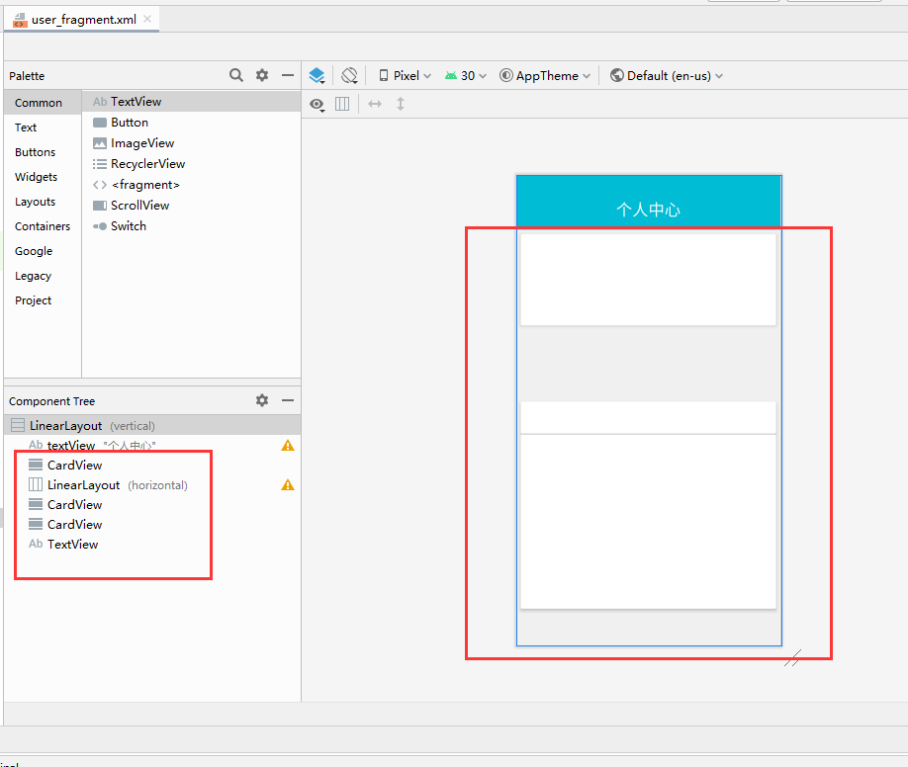

#### 第5步：设计用户基本信息整体布局

在<app\res\layout\>目录下【user_fragment.xml】的布局文件里插入下面的代码，其效果为：把用户基本信息布局分成左右2块，左边显示头像，右边显示其他信息。

<LinearLayout

android:layout_width="match_parent"

android:layout_height="match_parent"

android:background="@color/colorBackground4"

android:orientation="horizontal">

<ImageView

android:layout_width="100dp"

android:layout_height="match_parent"

android:layout_marginLeft="10dp"

android:src="@drawable/wode1" />

<LinearLayout

android:layout_width="wrap_content"

android:layout_height="match_parent"

android:gravity="center"

android:orientation="vertical">

</LinearLayout>

</LinearLayout>

上述代码插入的具体位置和效果如下图所示

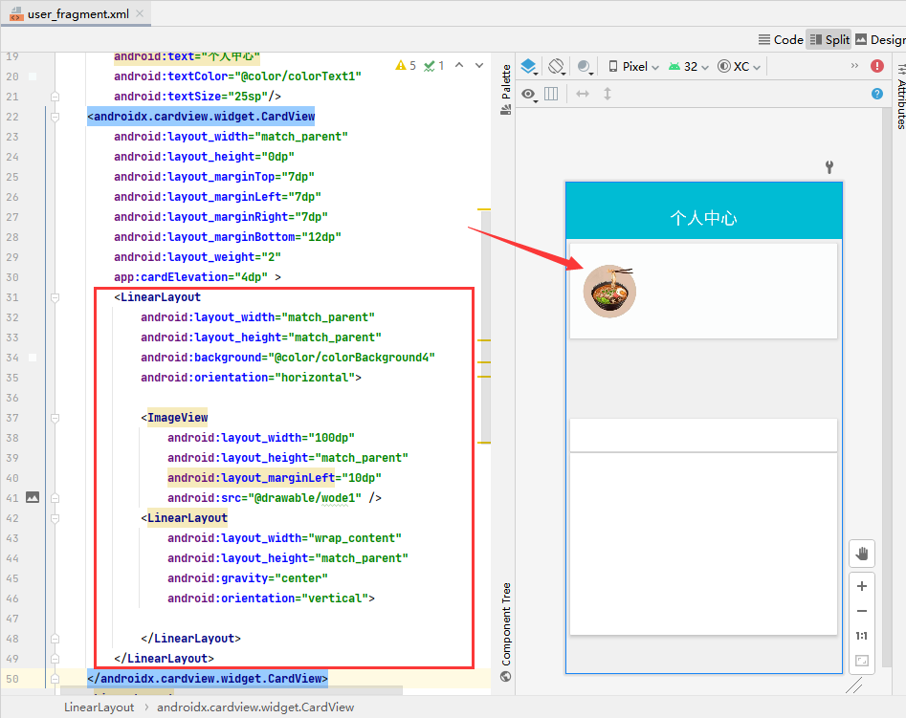

#### 第6步：设计用户基本信息局部布局

在上一步添加的LinearLayout（vertical）控件标签里插入下面的代码，其效果为：显示用户ID和登录状态。

<TextView

android:layout_width="wrap_content"

android:layout_height="wrap_content"

android:text="ID:1334894"

android:textColor="@color/colorText2"

android:textSize="16sp" />

<Button

android:layout_width="wrap_content"

android:layout_height="wrap_content"

android:background="#00000000"

android:text="状态：已登录"

android:textColor="@color/colorText2" />

上述代码插入的具体位置如下图所示

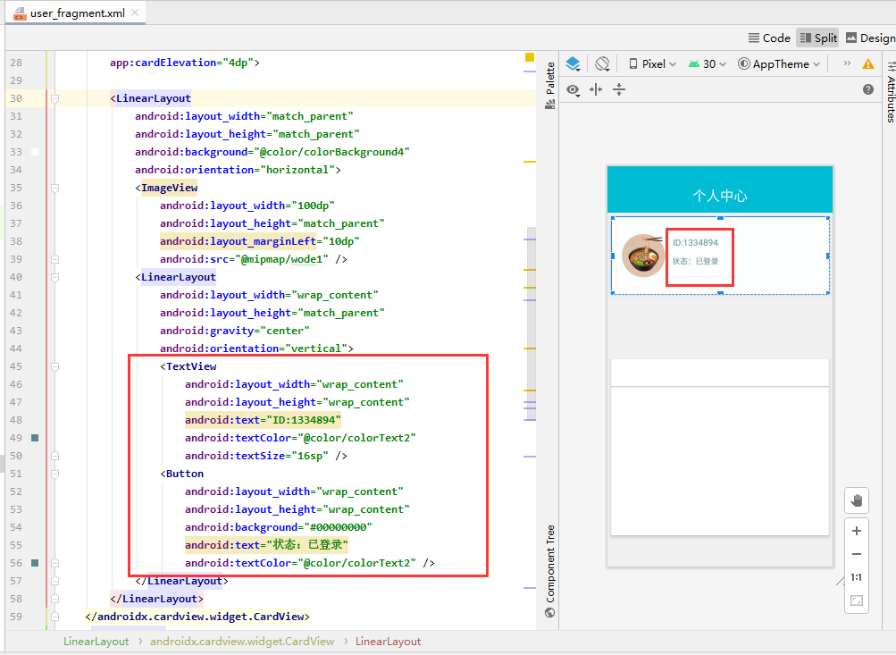

#### 第7步：设计购物评价入口布局

在<app\res\layout\>目录下【user_fragment.xml】的布局文件里插入下面的代码，其效果为：卡片里显示购物评价图标和文字。

<androidx.cardview.widget.CardView

android:id="@+id/evaluate"

android:layout_width="0dp"

android:layout_height="match_parent"

android:layout_weight="1"

android:layout_marginLeft="7dp"

android:layout_marginBottom="12dp"

app:cardCornerRadius="8dp"

app:cardElevation="4dp"

>

<LinearLayout

android:layout_width="match_parent"

android:layout_height="match_parent"

android:orientation="vertical"

android:gravity="center"

>

<ImageView

android:layout_width="wrap_content"

android:layout_height="wrap_content"

android:src="@drawable/evaluate"

/>

<TextView

android:layout_width="wrap_content"

android:layout_height="wrap_content"

android:background="@color/colorBackground4"

android:paddingTop="0dp"

android:text="购物评价"

android:textColor="@color/colorText2" />

</LinearLayout>

</androidx.cardview.widget.CardView>

上述代码插入的具体位置和效果如下图所示

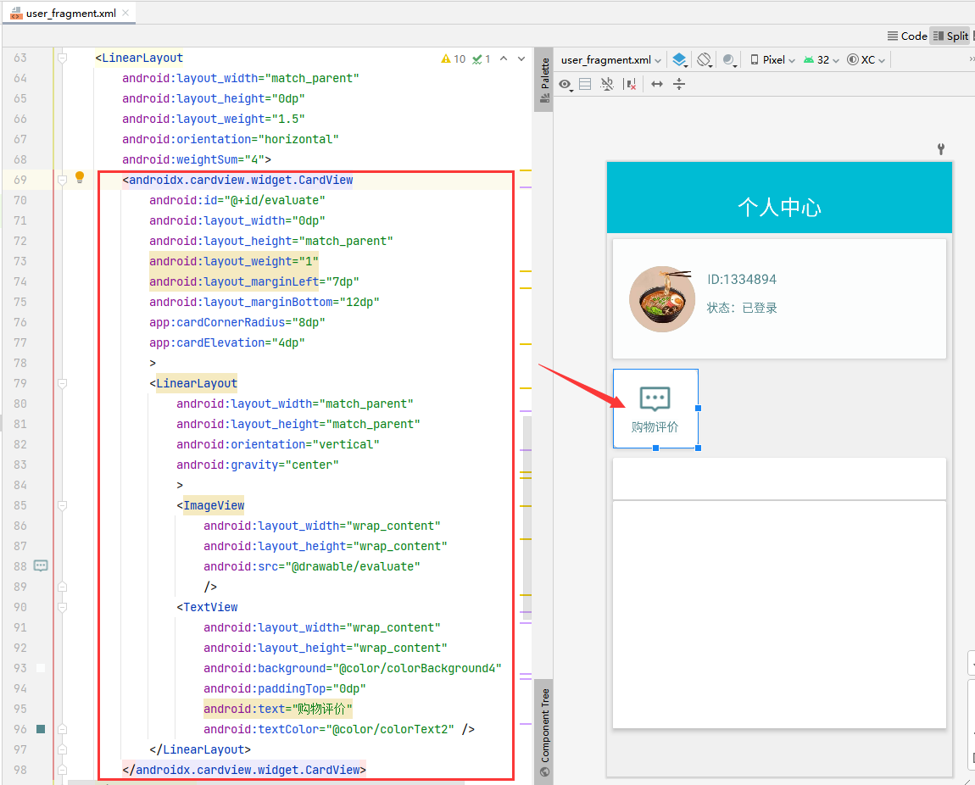

#### 第8步：设计购买记录入口布局

在上一步代码的后面插入下面的代码，其效果为：卡片里显示购买记录图标和文字。

<androidx.cardview.widget.CardView

android:id="@+id/record"

android:layout_width="0dp"

android:layout_height="match_parent"

android:layout_marginLeft="10dp"

android:layout_marginBottom="12dp"

android:layout_weight="1"

app:cardCornerRadius="8dp"

app:cardElevation="4dp"

>

<LinearLayout

android:layout_width="match_parent"

android:layout_height="match_parent"

android:orientation="vertical"

android:gravity="center"

>

<ImageView

android:layout_width="wrap_content"

android:layout_height="wrap_content"

android:src="@drawable/record"

/>

<TextView

android:layout_width="wrap_content"

android:layout_height="wrap_content"

android:background="@color/colorBackground4"

android:gravity="center"

android:text="购买记录"

android:textColor="@color/colorText2" />

</LinearLayout>

</androidx.cardview.widget.CardView>

上述代码插入的具体位置和效果如下图所示

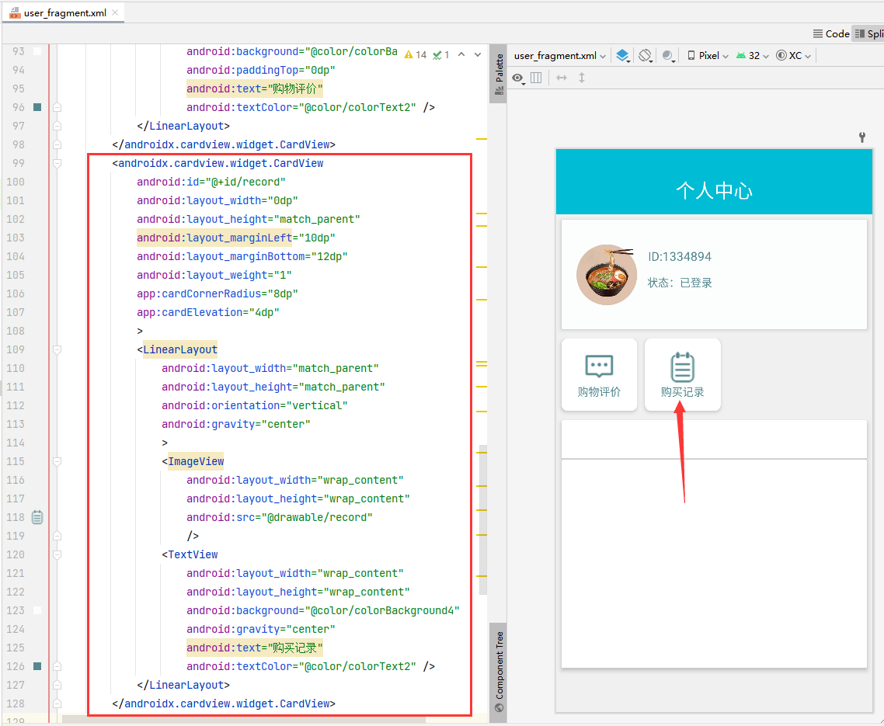

#### 第9步：设计收货地址入口布局

在上一步代码的后面插入下面的代码，其效果为：卡片里显示收货地址图标和文字。

<androidx.cardview.widget.CardView

android:id="@+id/adress"

android:layout_width="0dp"

android:layout_height="match_parent"

android:layout_marginLeft="10dp"

android:layout_marginBottom="12dp"

android:layout_weight="1"

app:cardCornerRadius="8dp"

app:cardElevation="4dp"

>

<LinearLayout

android:layout_width="match_parent"

android:layout_height="match_parent"

android:orientation="vertical"

android:gravity="center"

>

<ImageView

android:layout_width="wrap_content"

android:layout_height="wrap_content"

android:src="@drawable/adress"

/>

<TextView

android:layout_width="wrap_content"

android:layout_height="wrap_content"

android:background="@color/colorBackground4"

android:gravity="center"

android:text="收货地址"

android:textColor="@color/colorText2" />

</LinearLayout>

</androidx.cardview.widget.CardView>

上述代码插入的具体位置和效果如下图所示

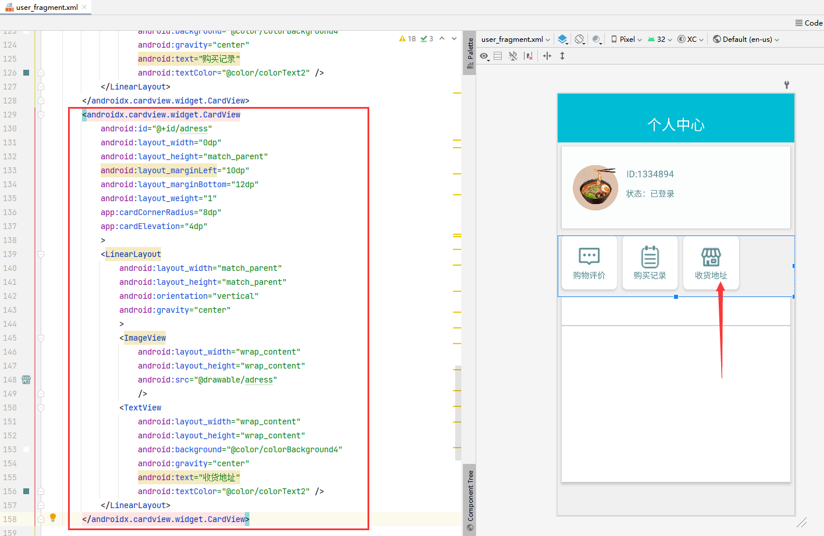

#### 第10步：设计联系客服入口布局

在上一步代码的后面插入下面的代码，其效果为：卡片里显示联系客服图标和文字。

<androidx.cardview.widget.CardView

android:id="@+id/server"

android:layout_width="0dp"

android:layout_height="match_parent"

android:layout_marginLeft="10dp"

android:layout_marginBottom="12dp"

android:layout_marginRight="7dp"

android:layout_weight="1"

app:cardCornerRadius="8dp"

app:cardElevation="4dp"

>

<LinearLayout

android:layout_width="match_parent"

android:layout_height="match_parent"

android:gravity="center"

android:orientation="vertical"

>

<ImageView

android:layout_width="wrap_content"

android:layout_height="wrap_content"

android:src="@drawable/server"

/>

<TextView

android:layout_width="wrap_content"

android:layout_height="wrap_content"

android:background="@color/colorBackground4"

android:gravity="center"

android:text="联系客服"

android:textColor="@color/colorText2" />

</LinearLayout>

</androidx.cardview.widget.CardView>

上述代码插入的具体位置和效果如下图所示

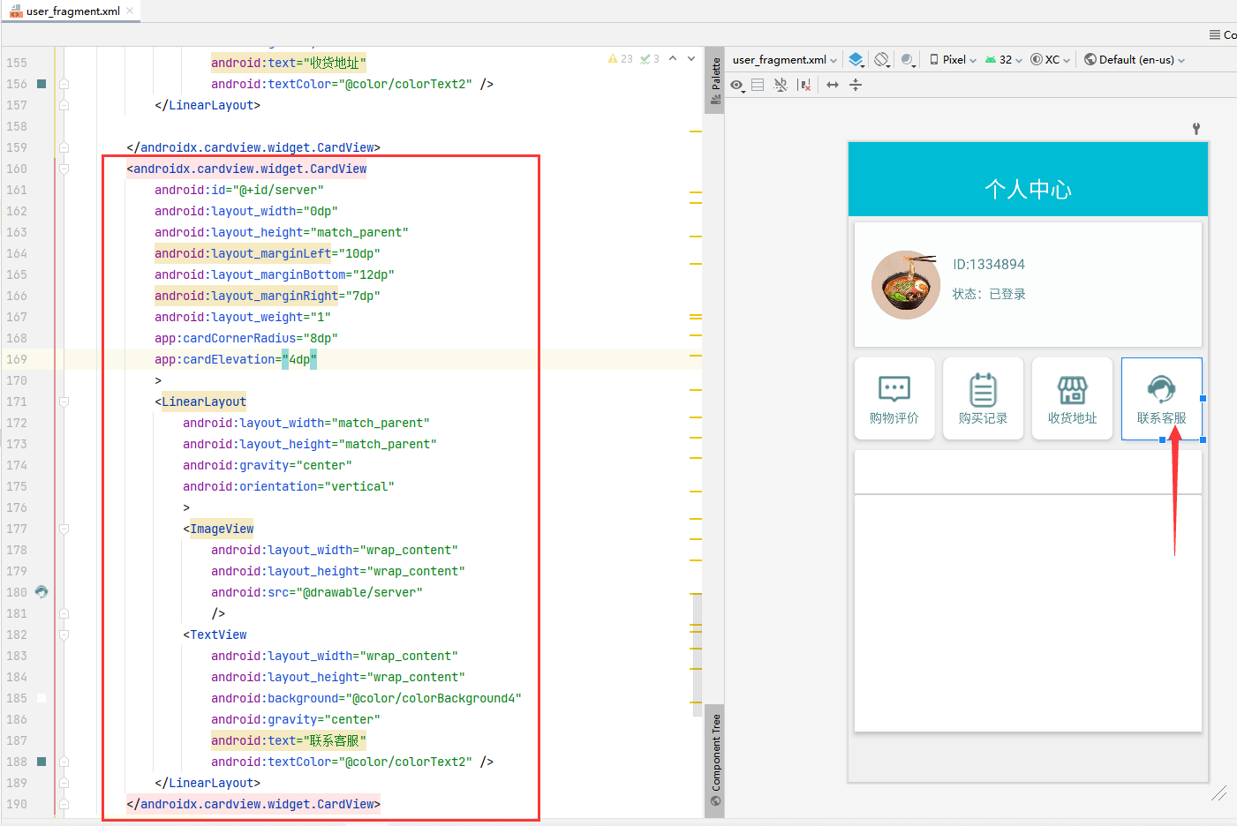

#### 第11步：设计口味设置标题布局

在<app\res\layout\>目录下【user_fragment.xml】的布局文件里插入下面的代码，其效果为：显示口味设置标题。

<TextView

android:layout_width="match_parent"

android:layout_height="match_parent"

android:background="@color/colorBackground4"

android:gravity="center|left"

android:paddingLeft="10dp"

android:text="口味设置"

android:textColor="@color/colorText2"

android:textSize="16sp" />

上述代码插入的具体位置如下图所示

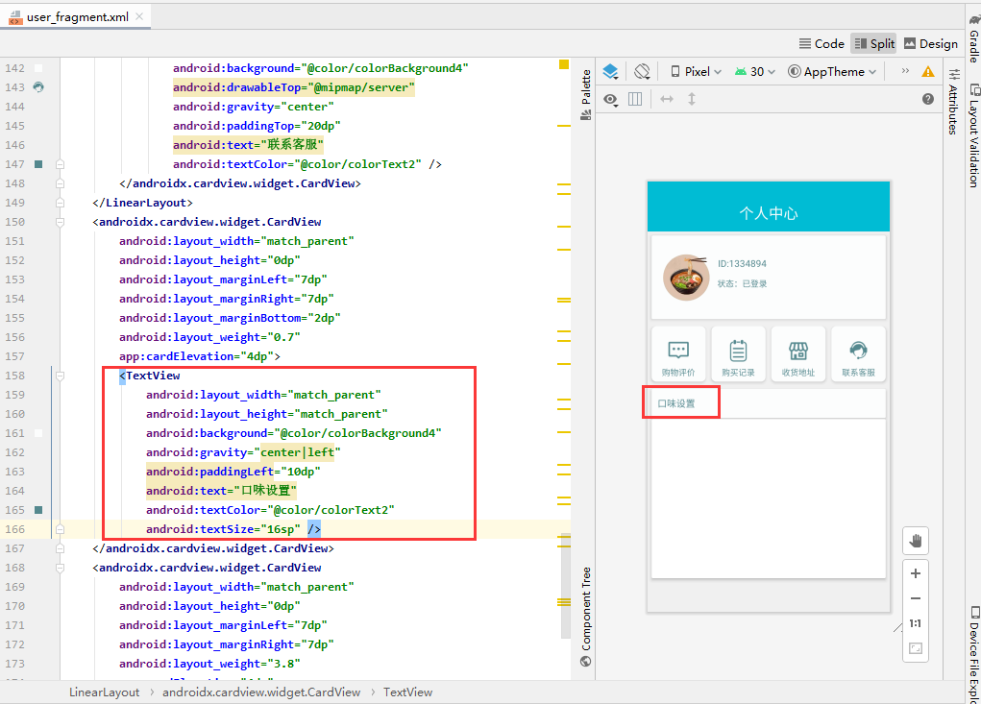

#### 第12步：设计口味设置选项整体布局

在<app\res\layout\>目录下【user_fragment.xml】的布局文件里插入下面的代码，其效果为：把口味设置区域分为左右2块，左边用于多选框，右边用于单选框，大小各占一半。

<LinearLayout

android:layout_width="match_parent"

android:layout_height="match_parent"

android:background="@color/colorBackground4"

android:orientation="horizontal"

android:padding="30dp"

android:weightSum="2">

<LinearLayout

android:layout_width="0dp"

android:layout_height="match_parent"

android:layout_weight="1"

android:orientation="vertical">

</LinearLayout>

<LinearLayout

android:layout_width="0dp"

android:layout_height="match_parent"

android:layout_weight="1"

android:orientation="vertical">

</LinearLayout>

</LinearLayout>

上述代码插入的具体位置如下图所示

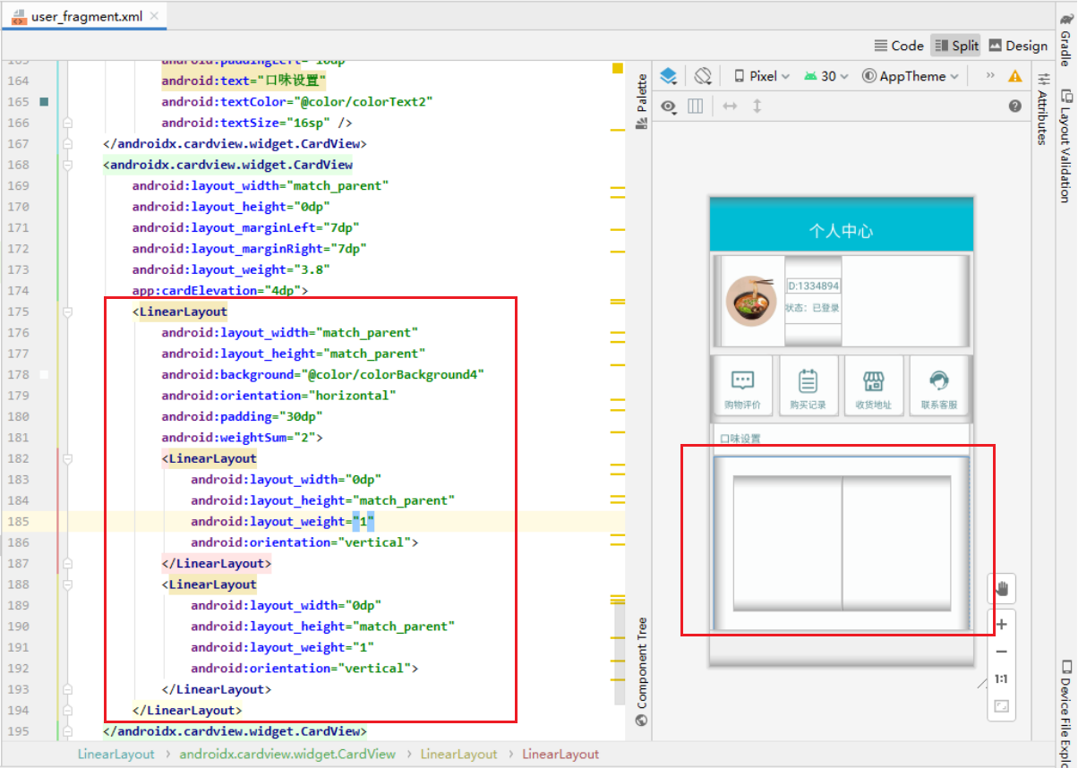

#### 第13步：定义选框样式

在<app\res\values\>目录下的2个【themes.xml】文件里插入下面的代码，其效果为：定义选框样式，当选中多选框或单选框时颜色为橙色。

<style name="BoxTheme">

<item name="colorAccent">@color/colorButton</item> <!--选中时颜色-->

</style>

上述代码插入的具体位置如下图所示

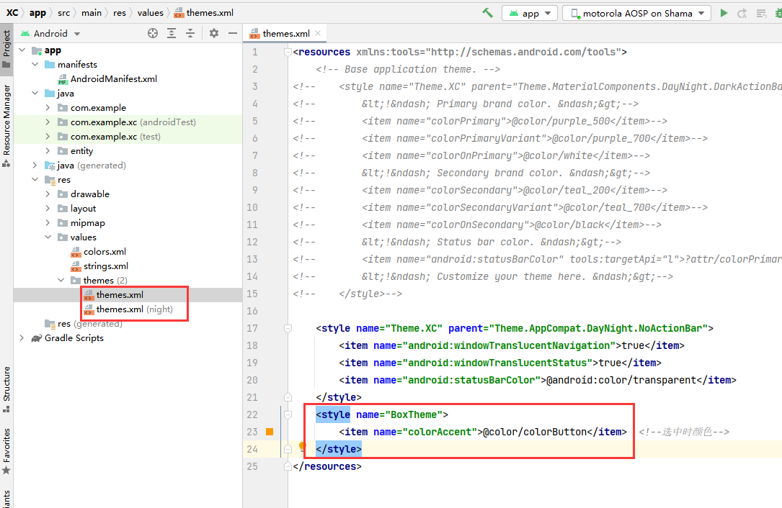

#### 第14步：设计多选口味布局

在第12步添加的第一个LinearLayout(vertical)控件标签里插入下面的代码，其效果为：添加5个多选框【不要葱】、【不要香菜】、【不要蒜】、【不要动物油】、【不要醋】。

<CheckBox

android:id="@+id/checkBox1"

android:theme="@style/BoxTheme"

android:layout_width="wrap_content"

android:layout_height="wrap_content"

android:text="不要葱"

android:textColor="@color/colorText2" />

<CheckBox

android:id="@+id/checkBox2"

android:theme="@style/BoxTheme"

android:layout_width="wrap_content"

android:layout_height="wrap_content"

android:text="不要香菜"

android:textColor="@color/colorText2" />

<CheckBox

android:id="@+id/checkBox3"

android:theme="@style/BoxTheme"

android:layout_width="wrap_content"

android:layout_height="wrap_content"

android:text="不要蒜"

android:textColor="@color/colorText2" />

<CheckBox

android:id="@+id/checkBox4"

android:theme="@style/BoxTheme"

android:layout_width="wrap_content"

android:layout_height="wrap_content"

android:text="不要动物油"

android:textColor="@color/colorText2" />

<CheckBox

android:id="@+id/checkBox5"

android:theme="@style/BoxTheme"

android:layout_width="wrap_content"

android:layout_height="wrap_content"

android:text="不要醋"

android:textColor="@color/colorText2" />

上述代码插入的具体位置如下图所示

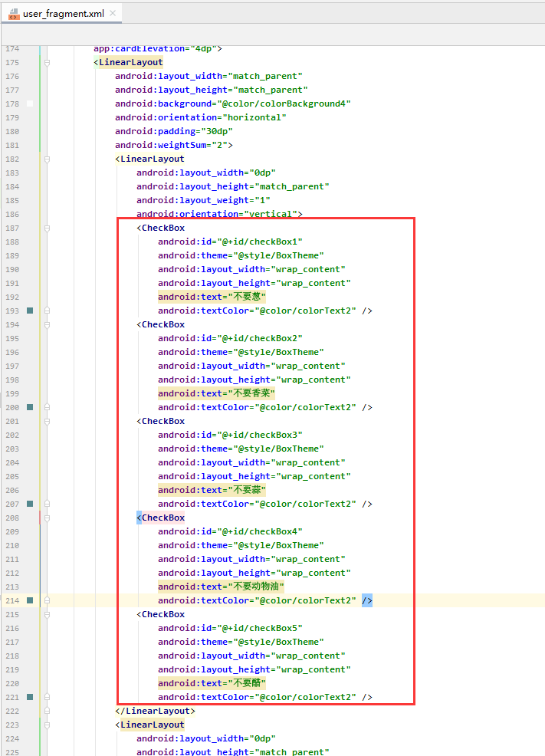

上述代码插入后的效果如下图所示

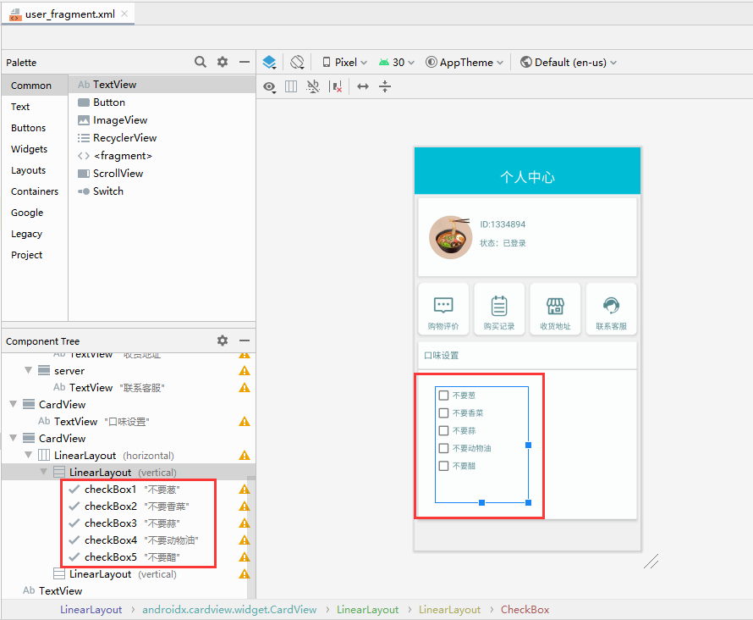

#### 第15步：设计单选口味布局

在第12步添加的第二个LinearLayout(vertical)控件标签里插入下面的代码，其效果为：添加5个单选框【不辣】、【微辣】、【中辣】、【特辣】、【麻辣】。

<RadioGroup

android:id="@+id/radio"

android:layout_width="match_parent"

android:layout_height="match_parent"

android:paddingLeft="30dp">

<RadioButton

android:id="@+id/radioButton1"

android:theme="@style/BoxTheme"

android:layout_width="wrap_content"

android:layout_height="wrap_content"

android:text="不辣"

android:textColor="@color/colorText2" />

<RadioButton

android:id="@+id/radioButton2"

android:theme="@style/BoxTheme"

android:layout_width="wrap_content"

android:layout_height="wrap_content"

android:text="微辣"

android:textColor="@color/colorText2" />

<RadioButton

android:id="@+id/radioButton3"

android:theme="@style/BoxTheme"

android:layout_width="wrap_content"

android:layout_height="wrap_content"

android:text="中辣"

android:textColor="@color/colorText2" />

<RadioButton

android:id="@+id/radioButton4"

android:theme="@style/BoxTheme"

android:layout_width="wrap_content"

android:layout_height="wrap_content"

android:text="特辣"

android:textColor="@color/colorText2" />

<RadioButton

android:id="@+id/radioButton5"

android:theme="@style/BoxTheme"

android:layout_width="wrap_content"

android:layout_height="wrap_content"

android:text="麻辣"

android:textColor="@color/colorText2" />

</RadioGroup>

上述代码插入的具体位置如下图所示

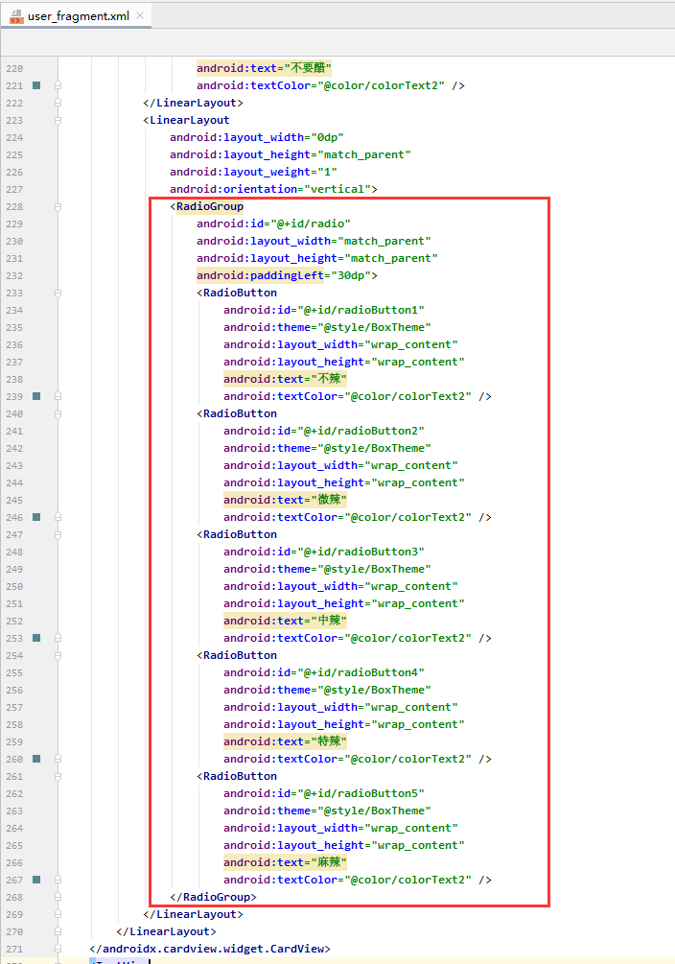

上述代码插入后的效果如下图所示

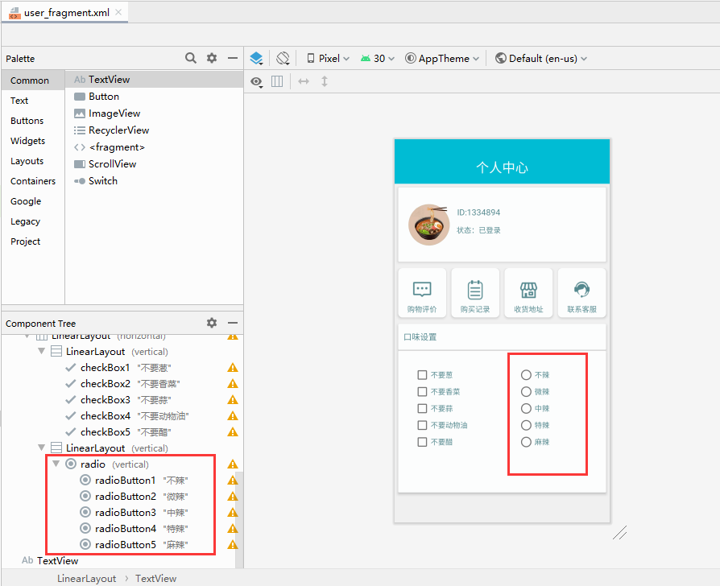

#### 第16步：运行测试

上面所有的步骤都正确实现后，就可以生成apk文件运行测试了。具体步骤参考实验1的第2大步和第3大步，把App安装到手机后的效果如下图所示。

 